Будьте мудры и

последовательны

и у вас всё получится

**КОНТАКТЫ**

**Дни консультаций**

**педагога-психолога ДОУ:**

Вторник с 15.30 до 16.30

Пятница с 08.00 до 09.00

**Адрес электронной почты:**

luzganova_ru@mail.ru

**Телефон для связи:**

8-963-573-1670

Дидюлина

Наталья Владимировна

Памятка для родителей

**Психолог в**

**детском саду**

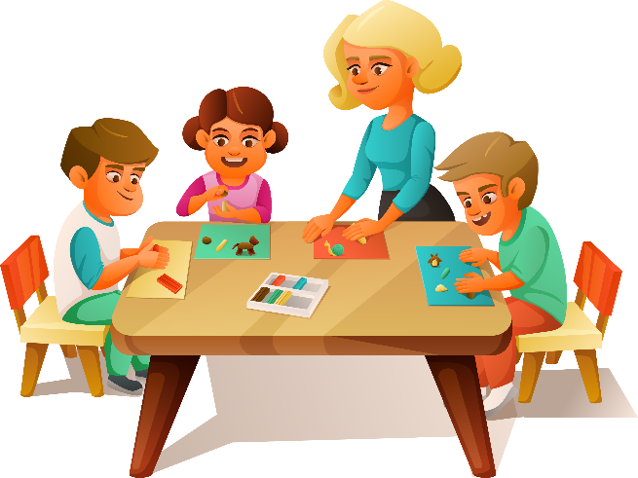

Уважаемые родители!

В нашем детском саду работает педагог-психолог. Кто это такой? Чем он занимается в детском саду? Когда необходимо к нему обращаться? На все эти вопросы вы сможете найти ответы в этой памятке.

**Кто такой педагог-психолог?**

Психолог (детский) — педагог, занимающийся с детьми, не имеющими отклонений в психической сфере. Он не ставит диагноз, а может сделать условно-вариативный прогноз на будущее. При необходимости может предложить пройти консультацию у других специалистов.

Чем занимается педагог-психолог

в детском саду?

1. Проводит диагностику детей с целью выявления уровня познавательного, эмоционального, коммуникативного развития.
2. Оказывает консультативную помощь родителям в вопросах воспитания и развития детей.
3. Проводит занятия с детьми на развитие познавательной, эмоциональной и коммуникативной сфер.
4. Проводит различные семинары, мастер-классы, тренинги для родителей и педагогов с целью оказания им психопрофилактической помощи.

Когда стоит обращаться к психологу?

1. В стрессовой ситуации (развод родителей, переезд, смерть близкого, появление нового члена семьи).
2. Проблемы общения со сверстниками, сложности в коммуникации.
3. Кризисы развития ребёнка (кризис 3-х лет, кризис 7-ми лет).
4. Адаптация к детскому саду.
5. Агрессия, замкнутость, капризность, навязчивые действия, застенчивость, повышенная обидчивость, упрямство, страхи, тревожность.
6. Патологические привычки: кусание или грызение ногтей, сосание предметов, онанизм энурез, энкопрез.
7. Задержка в развитии.
8. Трудности в усвоении программы детского сада.
9. Воспитание ребёнка.
10. Чрезмерная активность ребёнка (гиперактивность).
11. Беспомощность родителей, потеря контроля над ситуацией.

